BÀI THU HOẠCH
Chuyên đề: “Vận dụng các kĩ thuật dạy học tích cực trong giảng dạy”
Họ và tên GV: Lý Thị Thanh Thuý
Kĩ thuật dạy học: “Lược đồ tư duy” hay “Sơ đồ tư duy” (Tiếng Anh “Mindmap”)
Môn: Tiếng Anh
Lớp: 3
Tên bài dạy: Unit 11: This is my family. Lesson 1 – Part 3: Let’s talk
Hoạt động dạy: Hoạt động nhóm “Groupwork” – Chúng ta cùng nói/ Let’s talk

BÀI LÀM
* Mục tiêu:
- Học sinh biết sử dụng từ vựng, mẫu câu vừa học để thực hành theo nhóm 4 (kiến thức cơ bản):
A: Who’s that?
B: He’s my……..
She’ my……
- HS được phát huy vốn từ, sự sáng tạo của cá nhân và rèn kĩ năng làm việc theo nhóm ( mở rộng vốn từ).
* Chuẩn bị: Giấy trắng, giấy màu, ảnh các thành viên gia đình và hồ dán
* Cách tiến hành:
- Giáo viên gọi 1 học sinh nói yêu cầu của bài
- Giáo viên gọi 3 học sinh và hướng dẫn làm mẫu theo nhóm 4.
- Giáo viên yêu cầu học sinh làm việc theo nhóm trong khoảng 4 đến 5 phút. Học sinh có thể đưa thêm một số từ vựng mở rộng thuộc cùng chủ đề “My family”.
Student A: Who’s that? (dán tranh, hỏi và bạn bên cạnh trả lời)
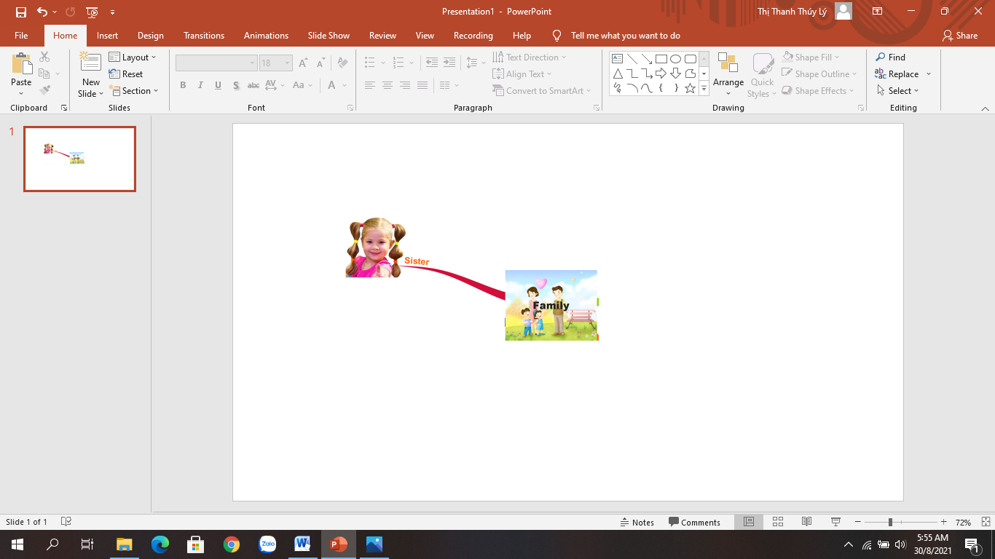

Student B: He’s my grandfather. Who’s that? (dán tranh, hỏi và bạn bên cạnh trả lời) 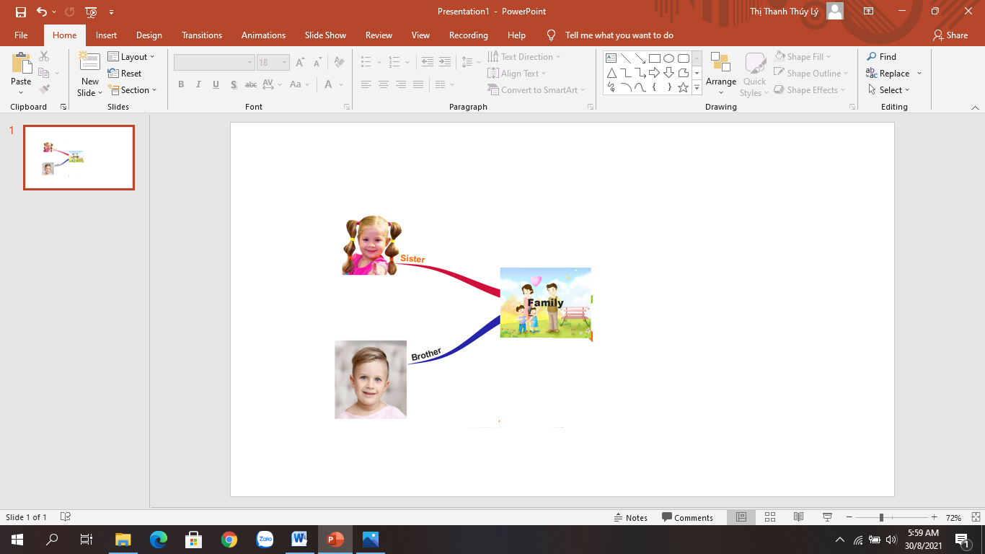

Student C: She’ my sister. Who’s that? (dán tranh, hỏi và bạn bên cạnh trả lời)
Student D:……..
Student A: ……..
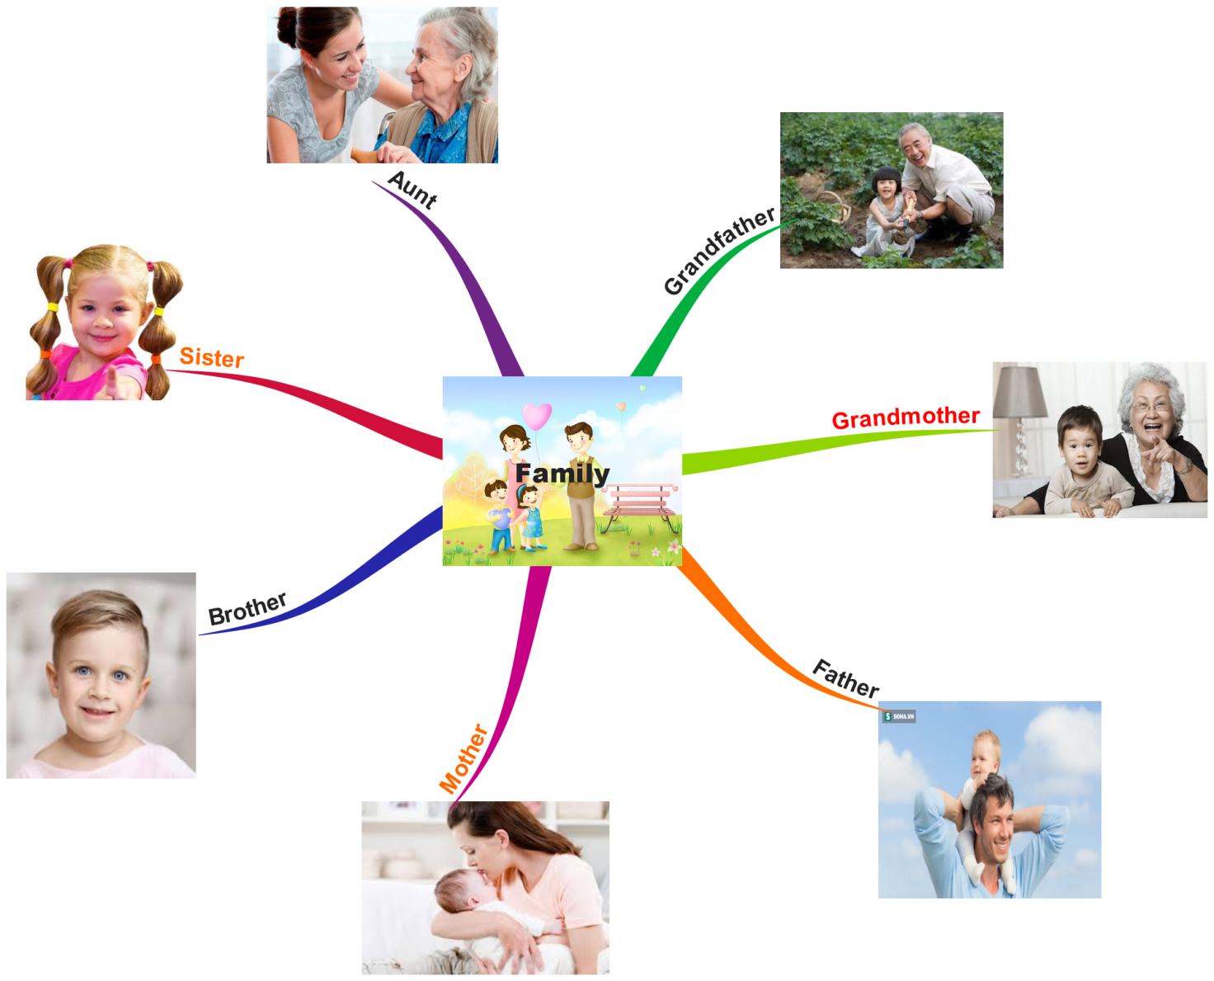

Sơ đồ học sinh thực hành nói có mở rộng

- Nhóm nào thực hành xong sẽ nói “Bingo” để cô và các bạn biết.
- Giáo viên gọi một vài nhóm thực hành trước lớp và dán lên bảng.
- Giáo viên gọi các cặp khác nhận xét và chốt kiến thức, khen các cặp thực hành tốt, sáng tạo và mở rộng kiến thức.
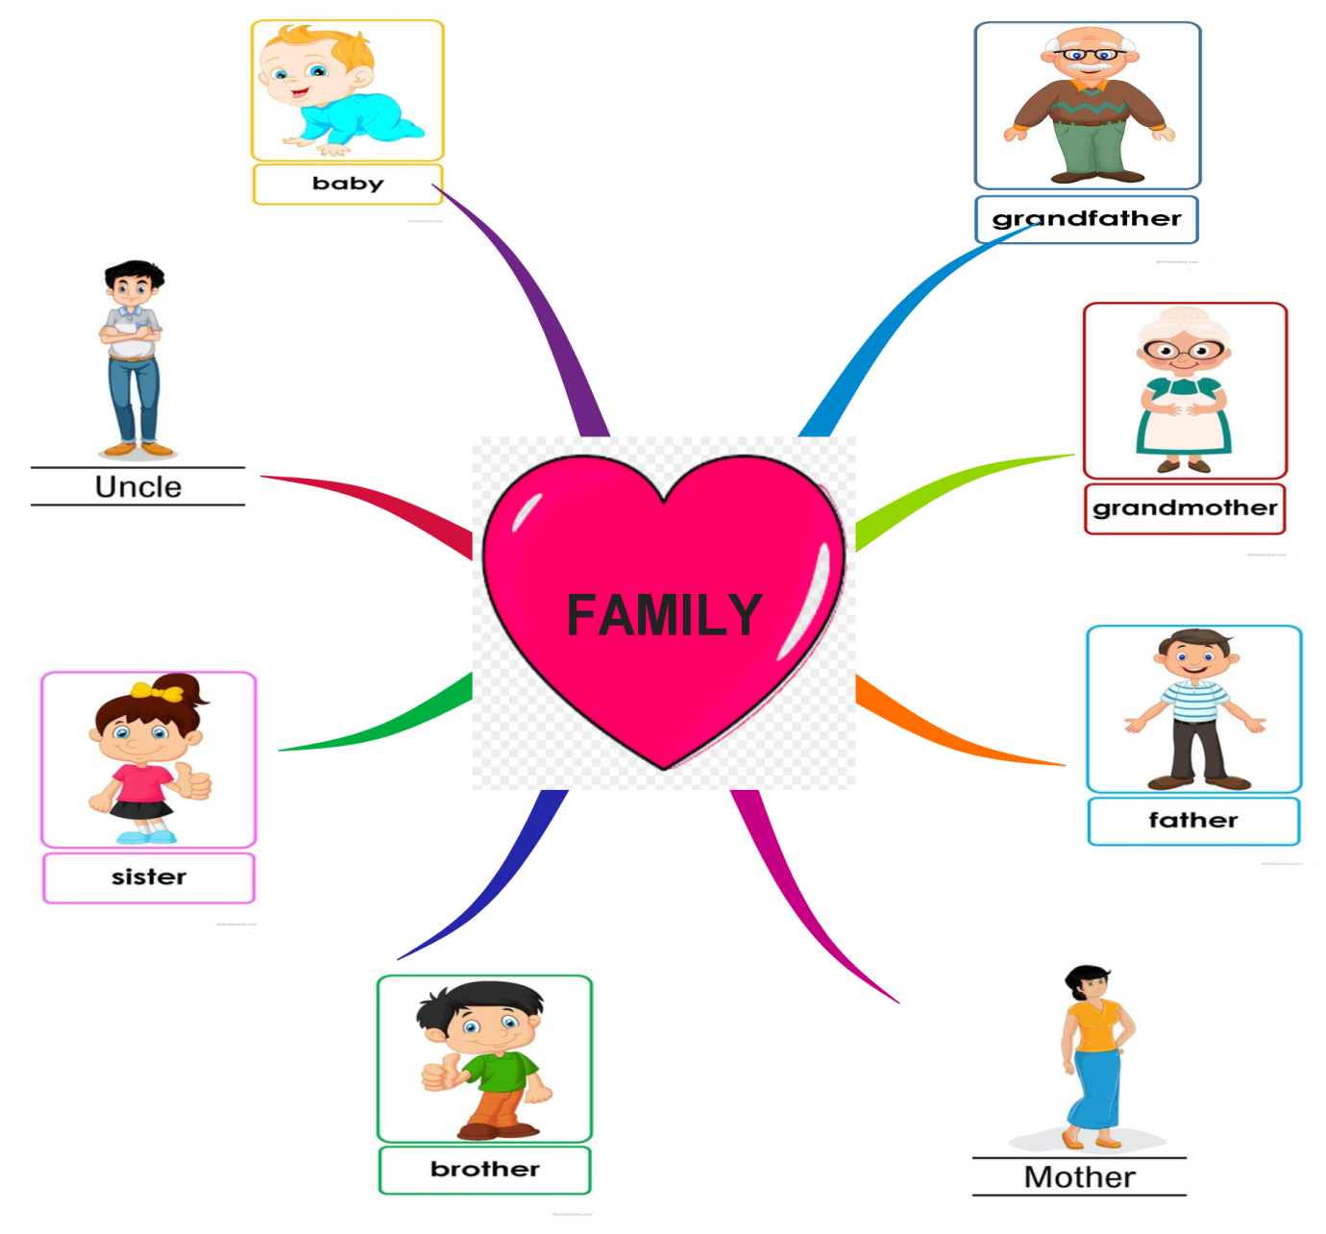
Sơ đồ học sinh thực hành nói có sáng tạo, mở rộng và trình bày khoa học

